Synthèse Télécommunication et réseaux avancés
Chapitre 11 – Qualité de service

Introduction

Problèmes potentiels sur le réseau
- Délai (latence)
  - Temps nécessaire à un paquet pour passer de la source à la destination.
  - Il peut être excessif en cas d’encombrement du réseau, par exemple lorsque le volume du trafic est supérieur au volume pouvant être transporté.
- Gigue
  - Variation du délai des paquets reçus.
  - Les applications temps réels sont sensibles à ces variations de délai.
- Les pertes de paquets
  - Par exemple des interférences peuvent modifier les signaux transmis et empêcher la lecture correcte des données.

Besoin de qualité de service
- Réseaux convergents
  - Voix-Vidéo-Données.
- Attente de la part des utilisateurs
  - Exigeants en termes de qualité des services fournis

Encombrement du réseau
- Le volume du trafic est supérieur au volume pouvant être transporté
  - Trop de demandes de BP, réseau mal dimensionné, attaque, …
- Les paquets sont mis en file d'attente
  - Retard dans l'acheminement des paquets (délai).
  - Par défaut, les paquets sont traités dans leur ordre d'arrivée.
- Des paquets peuvent être "perdus"
  - Si la file d'attente est remplie, certains paquets peuvent être abandonnés.
  - Cette perte est très souvent la cause des problèmes de qualité en VoIP.
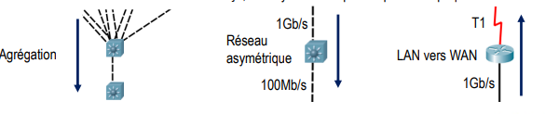
  - Dans un réseau bien conçu, il doit y avoir très peu de pertes de paquets.

Tampon des délais de diffusion
- Du côté émetteur
  - Les paquets, d'un flux audio par exemple, sont transmis à intervalles réguliers selon un flux continu.
- Coté récepteur
  - En présence de délai et de gigue, les paquets ne sont plus reçus à intervalles réguliers

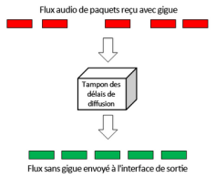
- Tampon des délais de diffusion
  - Mécanisme qui tente de compenser la gigue.
  - Si la gigue est trop importante, des paquets peuvent être perdus.
  - Si un seul paquet est perdu, les DSP peuvent réaliser une interpolation et rendre la perte du paquet inaudible

Caractéristiques du trafic "voix"
- Le trafic voix est prévisible et homogène
  - Le trafic voix utilise peu de ressources réseau (Minimum 30 Kbits/s de BP).
  - Le trafic est fluide et régulier, les paquets de voix arrivent toutes les 20 ms et ont toujours la même taille de 200 octets
- QoS
  - Trafic très sensible aux délais
    - La latence ne peut pas dépasser 150 ms et la gigue 30 ms.
  - Trafic très sensible aux pertes de paquets
    - Il est impossible de retransmettre le trafic perdu.
    - La perte de paquets de voix doit être inférieure à 1 %.
  - → Le trafic voix doit être traité en priorité.

Caractéristiques du trafic Vidéo
- Le trafic vidéo est imprévisible
  - Le nombre et la taille des paquets vidéo varient toutes les 33 ms selon le contenu de la vidéo (trafic en salve).
    - Un contenu vidéo qui ne change pas beaucoup de trame en trame va générer des paquets vidéo de taille et de nombre limités.
    - Un contenu qui change beaucoup et rapidement (scène d'action) va générer des paquets vidéo plus volumineux et en plus grande quantité.
  - Le trafic vidéo nécessite une BP de minimum 384 Kbits/s
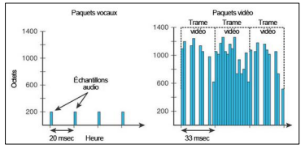

Caractéristiques du trafic Vidéo
- QoS
  - Trafic sensible aux délais
    - La latence ne peut pas dépasser 400 ms et la gigue 50 ms.
  - Trafic très sensible aux pertes de paquets
    - Il est impossible de retransmettre le trafic perdu.
    - La perte de paquets vidéo doit être inférieure à 1 %.
- → Le trafic vidéo doit être traité en priorité.
  - Sans QoS et BP suffisante, l'image est floue, hachée ou lente et peut présenter une perte de synchronisation avec l'audio

Caractéristiques du trafic de données
- Les applications étant très diverses, le trafic est variable
  - Il peut être fluide ou en salve, interactif ou non.
  - Certaines applications consomment peu de BP, d'autres peuvent être très gourmandes.
    - Des applications utilisant FTP consomment autant de BP qu'elles ne le peuvent.
- Sensibilité aux abandons de paquets et aux délais
  - Moins sensible que les trafic voix et vidéo.
  - Malgré la présence de délais et de pertes de paquets, les applications vont fonctionner (ACK, retransmission).
  - Il est cependant nécessaire d'assurer une certaine qualité au niveau de l'expérience utilisateur (« qualité d'expérience » ou QoE)

La mise en file d’attente

Mise en file d'attente
  - Ordonnancement, scheduling.
- La mise en file d'attente permet de gérer les encombrements
  - Stocker les paquets en mémoire tampon.
  - Hiérarchiser les paquets.
  - Réorganiser les paquets avant leur transmission.
- Activation de la QoS
  - Les mécanismes de QoS configurés ne deviennent actifs que lorsque le périphérique rencontre un certain niveau d'encombrement.

Algorithmes de mise en file d'attente
- Recommandés pour les réseaux actuels (multimédias)
  - CBWFQ : Class-Based Weighted Fair Queuing.
  - LLQ : Low Latency Queuing.
- Anciens algorithmes
  - FIFO : First-In, First-Out, (Weighted) Round Robin, Custom Queuing, Priority Queuing, WFQ : Weighted Fair Queuing.

Algorithmes de mise en file d’attente

FIFO (First-In, First-Out)
- La mise en mémoire tampon et la transmission des paquets s'effectue dans leur ordre d'arrivée.
  - C'est la méthode de mise en file d'attente la plus rapide.
  - Simple, demande peu de ressources CPU.
- Tous les paquets sont traités de la même manière
  - Une seule file d'attente.
  - Pas de priorisation des paquets possible.
- Mécanisme utilisé par défaut.
  - Pour toutes les interfaces à l'exception des interfaces série E1 (2 048 Mbits/s)
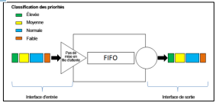

Weighted Fair Queuing (WFQ)
- Mise en file d'attente pondérée
  - Le but est de fournir un traitement équitable (fair) pour tous les types de trafic.
  - FQ va utiliser de plusieurs files d'attentes et prendre un paquet dans chaque file.
    - En cas de saturation les flux à gros débits auront plus de pertes.
  - WFQ applique des niveaux de pondération (priorité) au trafic identifié.
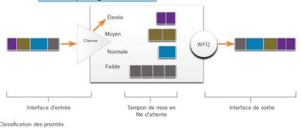
    - Permet de privilégier certains flux

Weighted Fair Queuing (WFQ)
- Classification des priorités
  - WFQ classe le trafic en différents flux (flows) appelé aussi conversations.
  - La classification des flux se fait sur base de : @IP, port TCP, champs ToS, …
  - Une fois classé, on peut donner des critères pour privilégier certains flux.
- Gestion de la bande passante et des flux
  - L'algorithme WFQ place le trafic interactif (sessions telnet, voix,..) vers l'avant de la file d'attente pour réduire le temps de réponse.
  - WFQ détermine dynamiquement et selon les pondérations quelle fraction de la BP sera allouée à chaque flux.
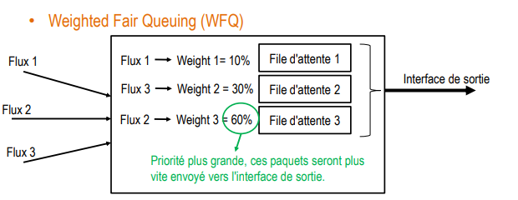
  - WFQ partage équitablement la BP restante entre les flux de bande passante élevée.
- Si le flux 2 est terminé :
  - Flux 1 → 10% du total (total = 10+30=40) = 25% de la BP
  - Flux 3 → 30% du total (total = 10+30=40) = 75% de la BP
  - → l'ordonnancement est dynamique

Weighted Fair Queuing (WFQ)
- Avantages
  - Priorités dynamiques en fonction des flux.
  - Ordonnancement plus juste des flux.
- Limites
  - Plus couteux au niveau CPU.
  - Pas compatible avec la tunnélisation et le chiffrement car WFQ modifie le contenu des paquets.
  - WQF n'est pas extensible si la quantité de flux augmente considérablement.
  - Ne peux pas garantir de bas délais pour les trafics Voix/vidéo.
  - Offre moins de précision que CBWFQ dans le contrôle de l'allocation de la BP.

Class-Based Weighted Fair Queuing (CBWFQ)
- Mise en file d'attente pondérée basée sur les classes
  - Prend en charge les classes de trafic définies par l'utilisateur.
    - Permet de créer jusqu'à 256 files d'attente, desservant jusqu'à 256 classes de trafic.
  - Une file d'attente FIFO est réservée à chaque classe.
    - Le trafic appartenant à une classe est dirigé vers la file d'attente correspondante.
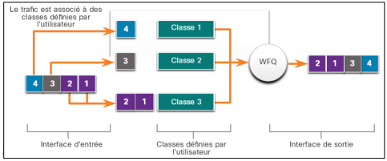
    - Chaque classe reçoit notamment une quantité de BP garantie

Class-Based Weighted Fair Queuing (CBWFQ)
- Caractéristiques d'une classe
  - L'administrateur peut attribuer des caractéristiques aux classes :
    - La quantité de bande passante garantie pour la classe.
    - Attribuer un poids.
    - Fixer une limite maximale de paquets (Limite de la file d'attente).
» Si la file d'attente d'une classe est remplie, les paquets suivants de cette classe sont perdus.
» Même s'il s'agit d'une classe prioritaire et que d'autres classes ont des files d'attente disponibles.

Low Latency Queuing (LLQ)
- Mise en file d'attente à faible latence
  - Permet de garantir de bas délais pour les trafics Voix/vidéo.
  - LLQ fournit à CBFWQ une mise en file d'attente à priorité stricte.
- La priorité stricte
  - Les données soumises à des contraintes temporelles (trafic vocal et vidéo) sont
- envoyées dans des files d'attente prioritaires.
  - Les paquets de cette file sont envoyés avant les paquets présents dans d'autres files d'attente.
→ Réduction du délai et de la gigue.
  - La BP garantie de cette file est faible (policing)
    - AV : Trop de paquets dans cette file n'empêchent pas les autres paquets de pouvoir accéder à l'interface de sortie.
    - INC : Pertes de paquets (En cas d'encombrement, si le débit de cette file est > à la BP garantie, les paquets sont abandonnés).

Architecture de CBWFQ+LLQ
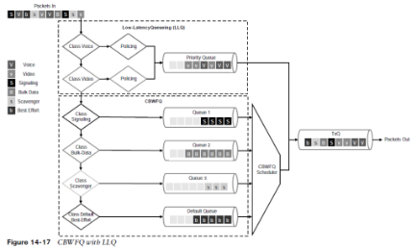

Modèles d’implémentation QoS

Modèles d'implémentation d'une stratégie de QoS
- Best-effort
  - Modèle d'acheminement « au mieux ».
  - Pas de stratégie QoS active, aucune garantie.
  - Ce modèle est utilisé lorsque la qualité de service n'est pas nécessaire.
- Services intégrés (IntServ)
  - Garanti une qualité de service très élevée, la remise des paquets IP est garantie.
  - Utilise un processus de signalisation pour s'assurer que la bande passante sera disponible de bout en bout et pour la réserver pendant une certaine période.
  - Il consomme beaucoup de ressources, limitant les possibilités d'évolutivité du réseau.
- Services différenciés (DiffServ)
  - Implémentation QoS très flexible et évolutive.
  - Les périphériques réseau détectent des classes de trafic et appliquent des niveaux de qualité de service spécifiques aux différentes classes de trafic (saut par saut).

Best-effort
- Méthode prédominante sur Internet
  - Risque de changer car le trafic vidéo est en croissance constante.
  - Chaque paquet est traité de la même manière (pas de QoS).
- Avantages
  - Il s'agit du modèle le plus évolutif.
    - L'évolutivité est uniquement limitée par la bande passante disponible.
    - En cas de manque de BP, tous les types de trafic sont affectés.
  - C'est le modèle le plus simple et rapide à déployer.
    - Aucun mécanisme QoS spécial ne doit être implémenté.
- Inconvénients
  - Il n'offre aucune garantie de remise des paquets .
  - Le délai et l'ordre de remise des paquets sont aléatoire.
  - Aucun type de paquet n'est traité en priorité.

Services intégrés (IntServ)
  - IntServ met en œuvre des mécanismes de contrôle d'admission et de réservation des ressources.
- Contrôle d'admission
  - Avant de transmettre les données d'une communication, chaque application doit demander à utiliser un type de service (un niveau de QoS) au réseau.
  - Pour cela, elle fournit son profil de trafic et ses exigences (bande passante, et latence).
- Réservation des ressources
  - Resource Reservation Protocol (RSVP).
  - Protocole utilisé par les périphériques pour communiquer les besoins en QoS
    - Les besoins en trafic d'une application sont transmis à tous les périphériques du chemin du réseau (≈ la commutation de circuits).
    - Si tous les périphériques sur le chemin peuvent réserver les ressources demandées, l'application peut transmettre les données. Sinon, pas d'envoi.

Intserv permet la réservation de ressources de bout en bout
